Отчет воспитателя старшей группы «Б»
Панфиловой Елены Сергеевны
о проведении зимних каникул (09.01.2023г. – 13.01.2023г.)

В нашем детском саду с 9.01. 2023 г. По 13.01.2023 г. Были организованы зимние каникулы.

С воспитанниками старшей группы «Б» на этой неделе были организованы мероприятия:
- 09.01.2023 года детям была показана мультимедийная презентация на тему: «Хочу все знать о снеге», проведены опыты и эксперименты с водой и снегом.
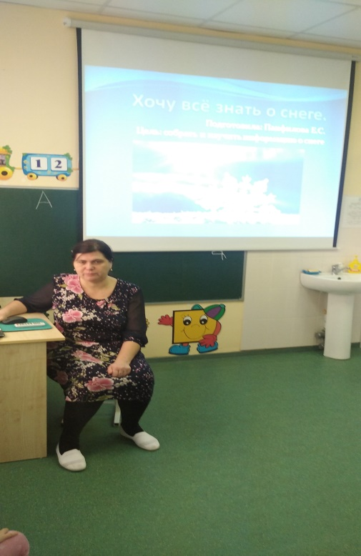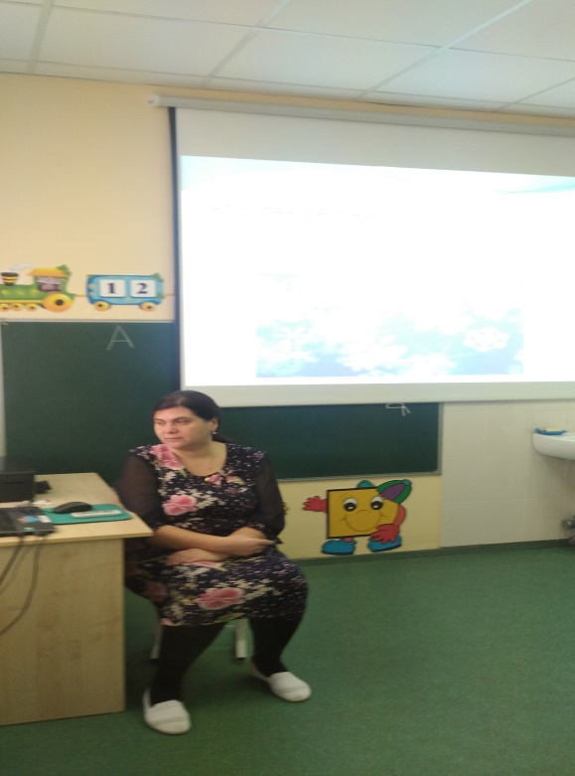
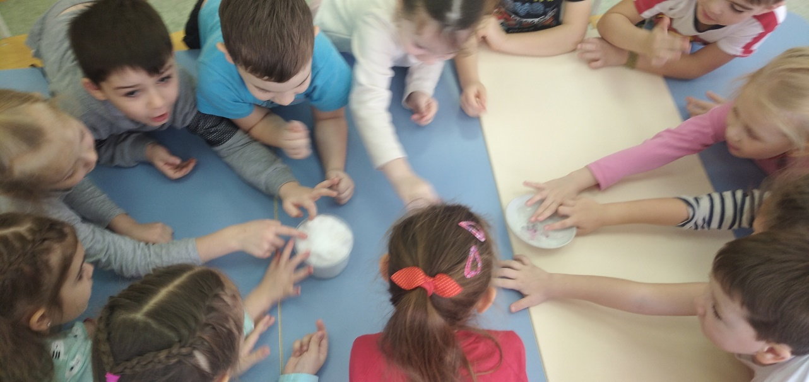
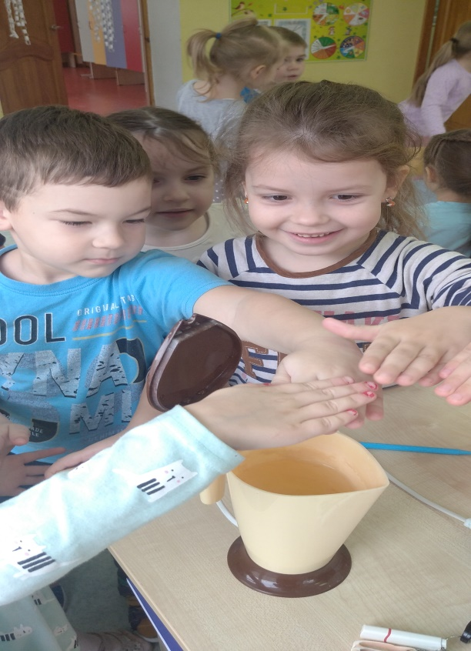

- 10.01.2023 г. «День игр и забав» - игры в снежки и катание на санках и ватрушках.
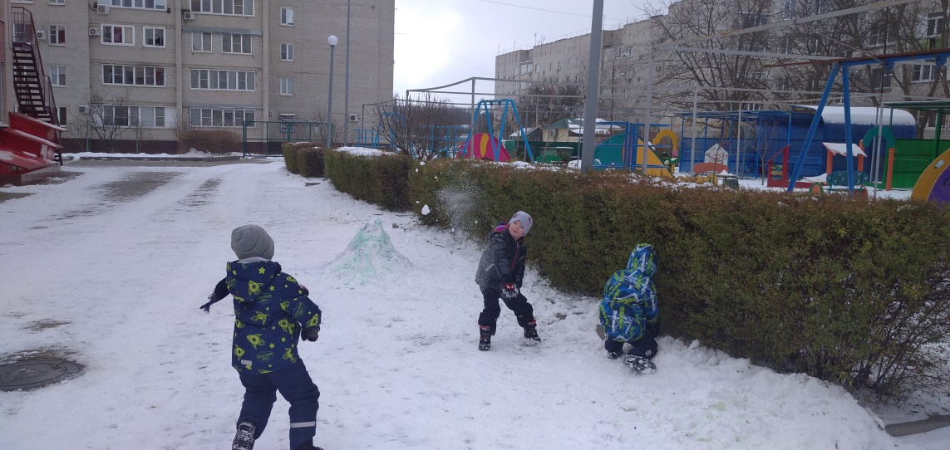
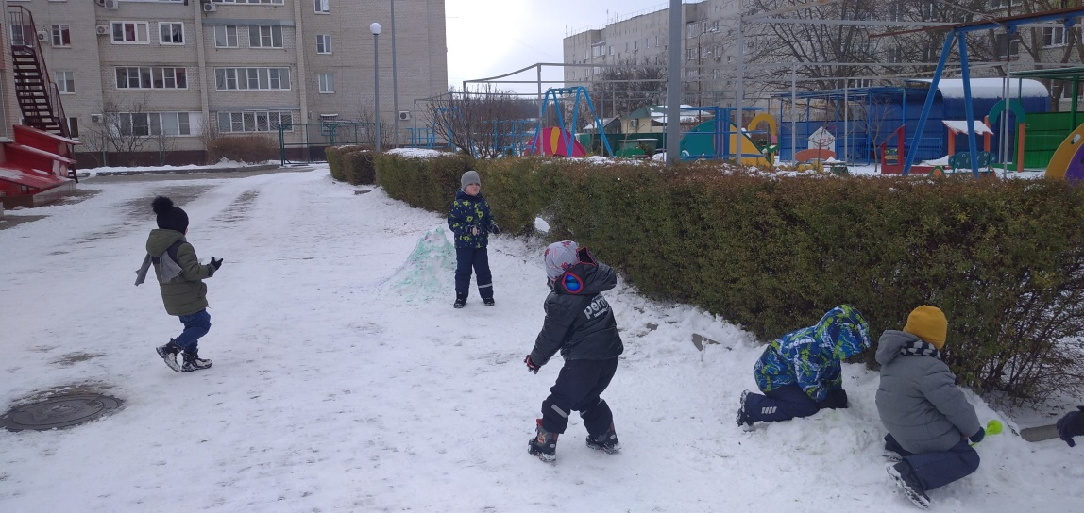
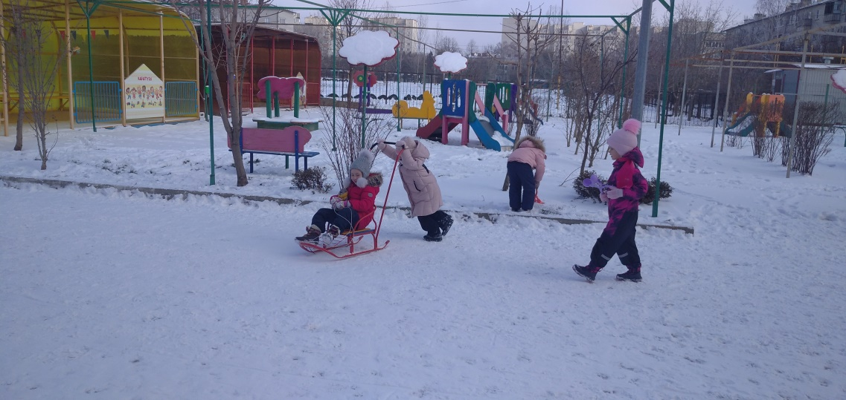
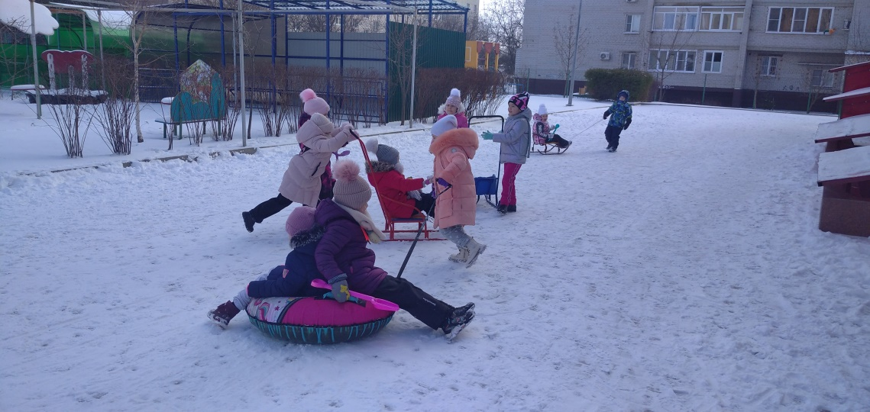
- 11.01.2023 г. Раскрашивание мега-раскраски «Наш друг – Дед Мороз»
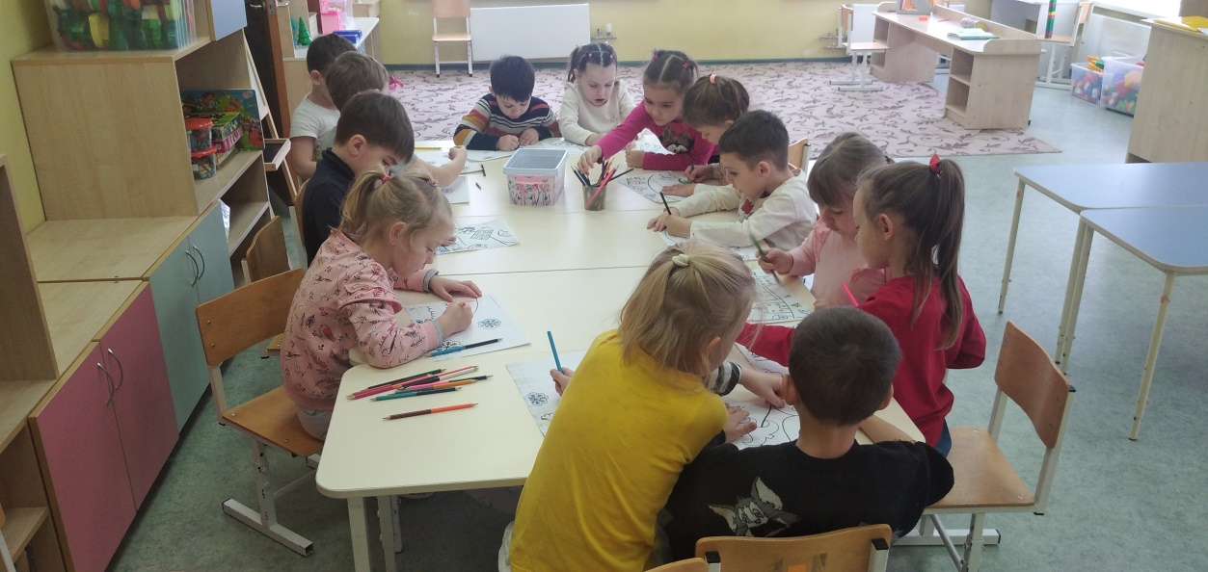
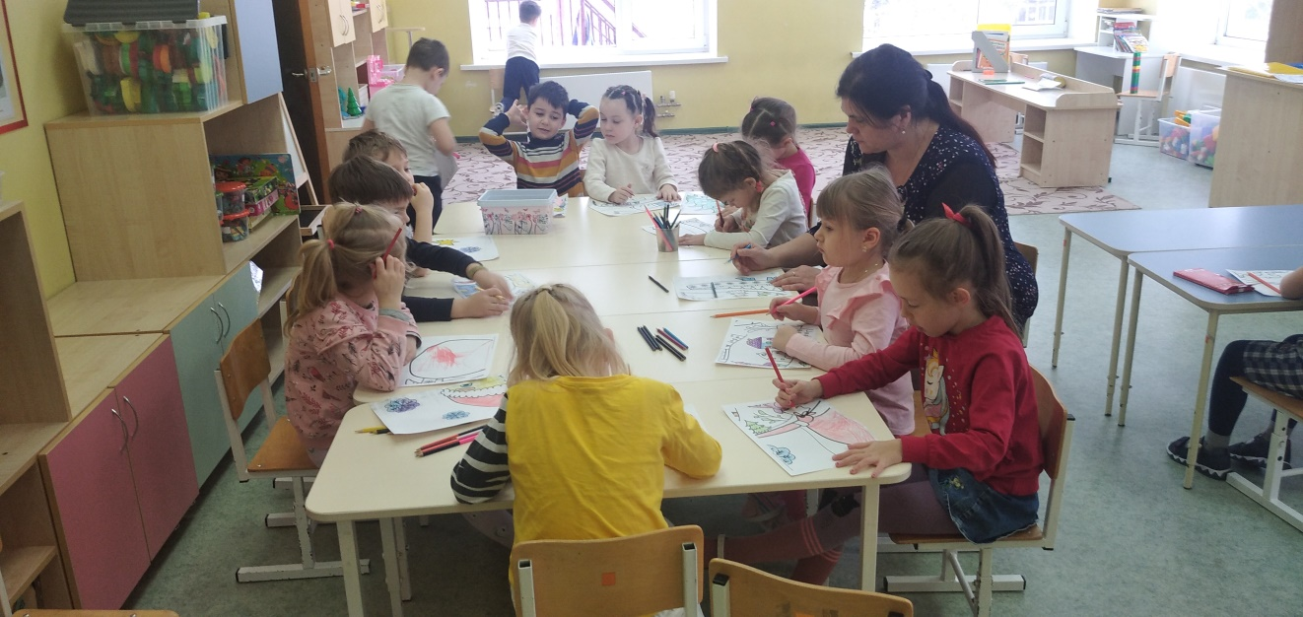
- 12.01.2023 г. Состоялось развлечение «Зимние забавы с дедушкой Морозом».
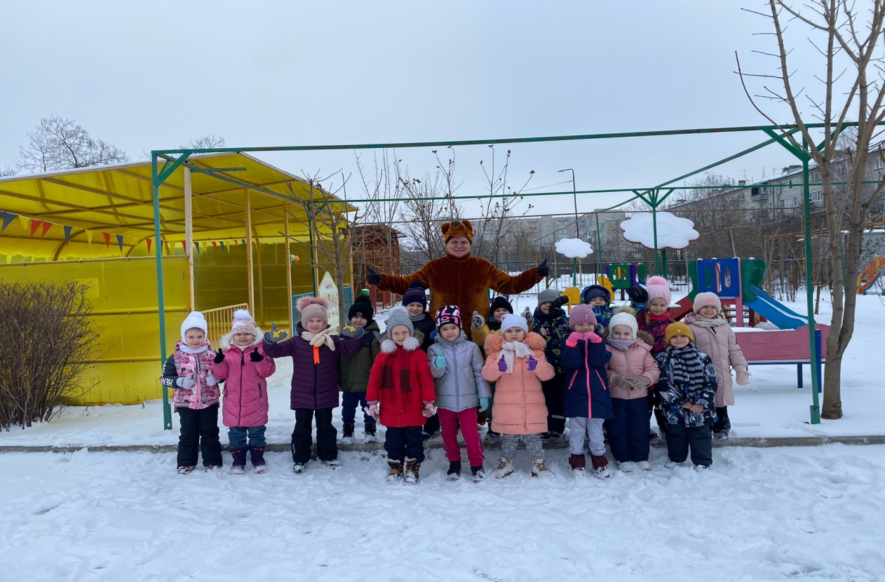
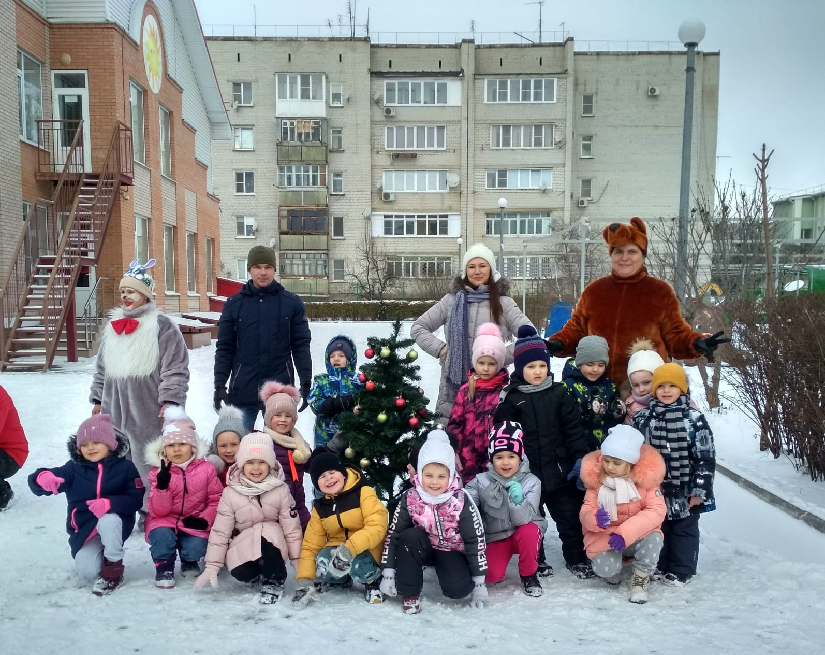
- 13.01.2023 г. Прощание с елочкой и лепка снеговиков
